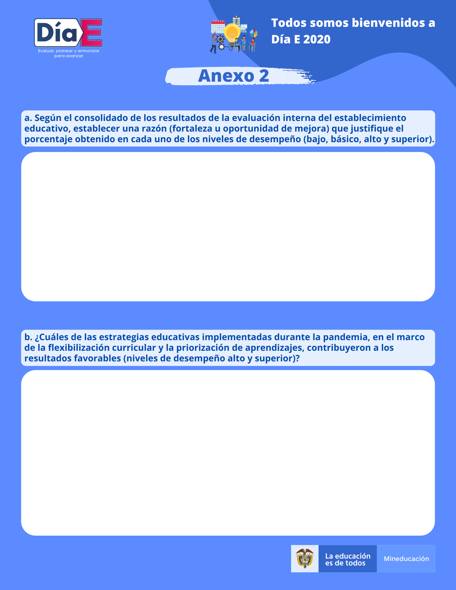

En el centro educativo infantil TIM se evalúa al estudiante por su desempeño académico teniendo en cuenta su proceso de formación académicos basados en los conocimientos de cada estudiante, sus habilidades actitudes y valores requeridos durante su proceso de formación.

Las estrategias educativas que se implementaron durante la pandemia para el proceso académico de cada estudiante fue llevar acabo un cronograma de actividades para cada asignatura en los cursos de transición, primero segundo y tercer grado del centro educativo TIM.

* Cada docente organizaba su horario de trabajo, cumpliendo con su cronograma de actividades de cada periodo.
* Trabajo colaborativo entre docente, estudiante y padre de familia donde se compromete a cumplir con el proceso educativo.
* Buscar y Crear plataformas digitales, donde utilizamos Zoom, YouTube.
* Acompañamiento de enseñanza a los estudiantes con dificultades en horarios diferentes de las clases.
* Paquetes de Guías por asignaturas y videos educativos que se emplearon para cada tema visto.

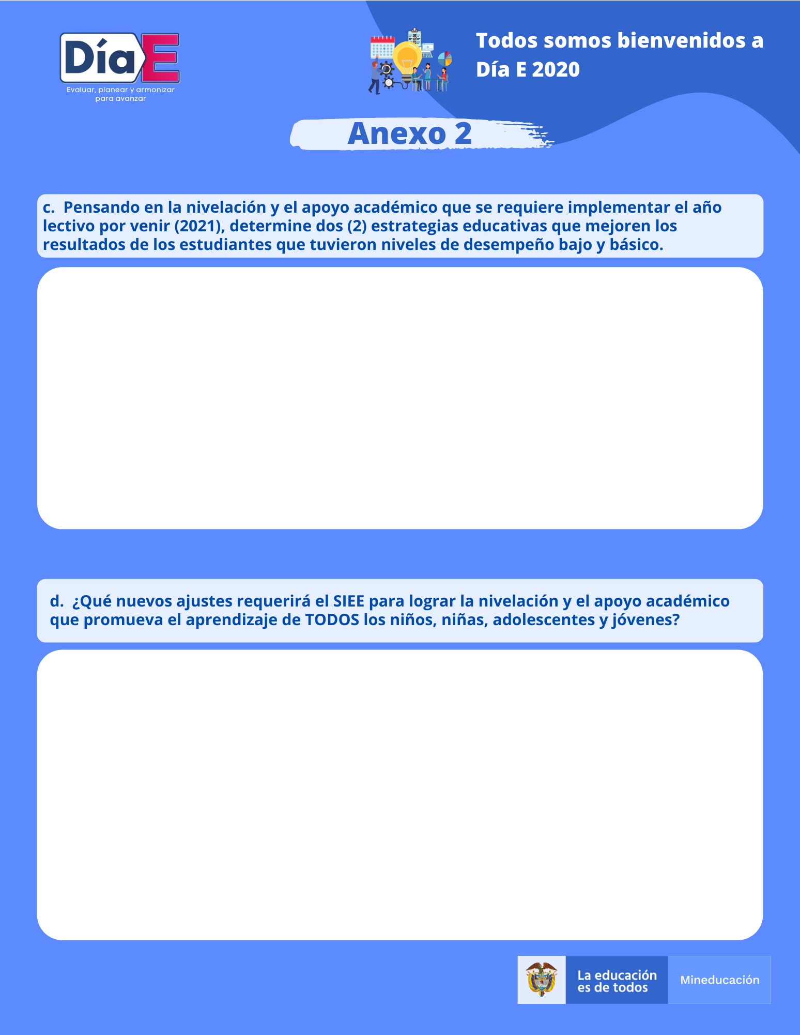

Las estrategias para la nivelación de los estudiantes con bajo desempeño educativo es implementar una estrategia de nivelación para el estudiante buscando un acompañamiento pedagógico hasta superar su proceso académico.

Durante su formación escolar se observa sus capacidades para el aprendizaje, valorando los conocimientos básicos que tiene y buscar un proceso de enseñanza para el avance en sus dificultades.

No se requiere de ajustes del SIEE solo se necesita Incentivar al estudiante para que logre sus procesos educativos y puedan cumplir con las estrategias dadas durante el año escolar, donde el padre de familia se comprometa al acompañamiento en casa para la formación educativa de sus hijos.